上海建桥学院办事指南 |  | A10004
学生退、休学结算事项服务指南 |  | 学生办事
办事项目描述
上海建桥学院学生退、休学结算事项
办事机构
机构名称：财务处 | 办事地点：事务中心115室
接待时间：工作日，每周一至周五上午8:30-11:30，下午13:00-16:00
办理形式：本人现场办理或委托办理 | 咨询电话：58137881
受理人员：王静 | 受理人工号：08073
办理对象与资格
全日制本、专科在籍学生，学生家长，教师
携带材料及表格
1、已办好签字审批手续的《上海建桥学院退学结算单》或《上海建桥学院休学结算单》及《上海建桥学院学生离校手续流程表》；
2、 办理退、休学学生的建设银行卡。

办理程序及期限
办理程序：
1、申办人从建桥学院官网的财务处下载专区里下载《上海建桥学院退休学结算单》（以下简称结算单），填写完整正确后，经各部门审核签字，再交至财务处；
2、财务人员查询退、休学学生的缴费情况，并结算学费，具体费用将列示在结算单上；
3、申办人确认费用后，在结算单上留下学生建设银行卡号，并在结算单右下角处确认签字；
4、所退费用将于一周内转账至学生银行卡上。
办理期限：
一周内
收费标准及依据
不收费
办理依据
查询方式
查询电话：58137881
或申办人至事务中心115室查询。
投诉监督
办事机构投诉电话：38128251
学校规范办事服务监督电话：58137893
办事指南编号：A10004 初次制订时间：2011-12-19，最近一次修订：2016-3-30

附件：
办事流程图
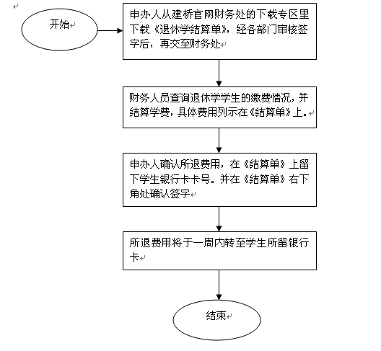

对办事流程不清楚的，可拨打咨询电话咨询。

